**TRƯỜNG ĐẠI HỌC KINH TẾ QUỐC DÂN**

**VIỆN CÔNG NGHỆ THÔNG TIN & KINH TẾ SỐ**

**⚜⚜⚜⚜⚜**



**BÁO CÁO BÀI TẬP LỚN**

**QUẢN TRỊ MẠNG**

***Đề tài: Tìm hiểu Dịch vụ Mail Server Exchange***

***Thành viên nhóm 2:***

***Đồng Trần Duy***

***Nguyễn Văn Hiếu***

***Đỗ Trọng Khánh***

***Nguyễn Văn Nam***

***Yo Phoumanyvong***

***Đặng Quang Trung***

**Phân công công việc:**

|  |  |  |
| --- | --- | --- |
| **Mã sinh viên** | **Họ tên** | **Công việc** |
| 11201014 | Đồng Trần Duy | Làm báo cáo Powerpoint |
| 11201503 | Nguyễn Văn Hiếu | Làm báo cáo Word + Nghiên cứu mail server |
| 11201933 | Đỗ Trọng Khánh | Setup và chạy demo chương trình |
| 11202682 | Nguyễn Văn Nam | Nghiên cứu mail server |
| 11207835 | Yo Phoumanyvong | Nghiên cứu mail server |
| 11208221 | Đặng Quang Trung | Làm báo cáo Word + Làm báo cáo powerpoint |

**Mục lục**

**Lời mở đầu**4

**I. Khái niệm và đặc điểm của giao thức SMTP và POP**5

1. Khái niệm 5

a. Giao thức SMTP 5

b. Giao thức POP 5

2. Đặc điểm 5

a. Giao thức SMTP 5

b. Giao thức POP 6

**II. Dịch vụ Mail Server Exchange**6

1. Giới thiệu Microsoft Exchange Server 6

2. Cài đặt Exchange Server 2010 9

3. Cài đặt Mail Server nội bộ 16

4. Thiết lập - tạo tài khoản mail cho hệ thống 20

5. Thiết lập yêu cầu đối với Mail Server 23

6. Thiết lập chuyển tiếp mail bằng Record MX 27

**III. Tổng kết**29

# **Lời mở đầu**

Ngày nay, với sự bùng nổ của khoa học công nghệ, công nghệ thông tin đã trở thành một môn khoa học quan trọng trên thế giới. Đây là kỷ nguyên của nền văn minh dựa trên cơ sở công nghiệp trí tuệ. E-mail trở thành một phương tiện thông tin liên lạc phổ biến, các doanh nghiệp mong muốn nắm bắt được thông tin nhanh chóng để có quyết định kịp thời, nhân viên mong muốn có được những truy cập phong phú, tài liệu gửi kèm, thông tin liên hệ và còn nhiều hơn thế. Tuy nhiên đối với chuyên gia CNTT, họ nhận thức được về nhu cầu quản lý chi phí, những hạn chế về thời gian, nguồn lực đặc biệt là vấn đề bảo mật trong việc trao đổi E-mail. Vì vậy các chuyên gia CNTT luôn tìm kiếm một hệ thống trao đổi thông tin có khả năng đáp ứng cả nhu cầu của doanh nghiệp và người dùng, đồng thời vẫn phải đảm bảo tính kinh tế trong triển khai và quản lý. Vì thế hệ thống Mail Server Exchange ra đời với những ưu điểm vượt trội.

Thông thường, khi sử dụng dịch vụ E-Mail, người sử dụng ít khi quan tâm xem hệ thống được cài đặt, cấu hình và thực hiện như thế nào. Vì vậy những người sử dụng chỉ thấy được một nửa ứng dụng của dịch vụ E-Mail và phần ứng dụng đó được gọi là Mail Client, hay còn được gọi là dịch vụ thư tín máy trạm.

Nhằm hiểu rõ hơn hoạt động của hệ thống E-mail, nhóm 4 thực hiện tìm hiểu dịch vụ Mail Server Exchange và xây dựng một mô hình mail giữa các server với nhau bao gồm một Domain và các máy khách.

# **I. Khái niệm và đặc điểm của giao thức SMTP và POP**

## **Khái niệm**

### **Giao thức SMTP**

SMTP viết tắt của Simple Mail Transfer Protocol nghĩa là giao thức truyền thư điện tử đơn giản. Đúng như tên gọi, nó thực hiện công việc chính là gửi email.

Các nhà cung cấp hộp thư lớn như Microsoft Exchange, Gmail, Yahoo! Mail….v.v có thể sử dụng các giao thức không chuẩn trong nội bộ. Tuy nhiên, tất cả đều sử dụng SMTP khi gửi hoặc nhận email từ bên ngoài hệ thống của họ. Bởi SMTP là một giao thức tiêu chuẩn để gửi email trên Internet

### **Giao thức POP**

POP viết tắt của Post Office Protocol nghĩa là giao thức bưu điện. Sở dĩ được gọi như vậy vì nó hoạt động giống như một bưu điện. Nhiệm vụ chính là nhận email và giữ chúng hộ khách hàng cho đến khi họ nhận. Phiên bản mới nhất là POP3 (Post Office Protocol version 3), được cập nhật lần cuối vào năm 1988.

## **Đặc điểm**

### **Giao thức SMTP**

SMTP Server về cơ bản là một ứng dụng gửi, nhận và chuyển tiếp email. Nó hoạt động như một nhà trung chuyển thư giữa các máy chủ email. Mỗi SMTP Server bao gồm một hoặc nhiều địa chỉ IP phụ thuộc vào ứng dụng email kết nối với nó.

Một SMTP Server sẽ có định dạng smtp.serveraddress.com. Ví dụ:

* SMTP Server mà máy chủ Gmail sử dụng là smtp.gmail.com
* Của Twilio SendGrid là smtp.sendgrid.com.
* Với Outlook là smtp-mail.outlook.com
* …v.v.

Cổng SMTP là những điểm giao tiếp cuối xử lý việc truyền dữ liệu email qua SMTP khi nó di chuyển trên internet, từ máy chủ này sang máy chủ khác. Chúng đóng vai trò quan trọng nhằm xác định tuyến thông tin phù hợp đến đúng nơi.

Các port mặc định của SMTP:

* Port 25 – port không mã hóa
* Port 465/587 – SSL/TLS port, cũng có thể được gọi là SMTPS

### **Giao thức POP**

Với POP3, ứng dụng email khách (chẳng hạn như Outlook, Windows mail, Mac Mail…) sẽ kết nối tới máy chủ để tải thư xuống. Giao thức này có một lợi thế là người dùng có thể đọc email ngay cả khi đang ngoại tuyến. Tuy nhiên, cần lưu ý, khi sử dụng POP3 để kết nối với tài khoản email, thư được tải xuống sẽ bị xóa khỏi Mail Server. Như vậy, người dùng email trên nhiều thiết bị sẽ không phù hợp với giao thức một chiều này.

* Ưu điểm:
* Tiết kiệm dung lượng lưu trữ mail trên server
* Sử dụng để sao lưu email về local
* Kết hợp lưu mail được nhiều tài khoản mail của nhiều server trong một thư mục inbox trên thiết bị.
* Nhược điểm:
* Không thể truy cập email từ xa, từ các máy tính khác. Nếu muốn thực hiện, phải cấu hình máy tính để thực hiện
* Việc xuất folder lưu trữ mail cục bộ sang máy khác hoặc client hay một thiết bị vật lý khác sẽ khá khó khăn

**II. Các lỗ hổng bảo mật**

**1. Lỗ hổng bảo mật trong phần mềm Exchange server**

Lỗ hổng bảo mật trong phần mềm Exchange server là một vấn đề đang được quan tâm rất nhiều trong cộng đồng an ninh mạng. Đây là một lỗ hổng nghiêm trọng có thể cho phép tin tặc truy cập vào hệ thống và lấy cắp thông tin quan trọng của người dùng. Exchange server là một phần mềm email và hộp thư điện tử được sử dụng rộng rãi trong các doanh nghiệp và tổ chức. Nó cho phép người dùng gửi và nhận email, lưu trữ thông tin liên lạc và lịch trình, và quản lý các tài liệu và tài nguyên khác. Tuy nhiên, lỗ hổng bảo mật trong phần mềm Exchange server đã được phát hiện gần đây có thể cho phép tin tặc truy cập vào hệ thống và lấy cắp thông tin quan trọng của người dùng. Lỗ hổng này được gọi là CVE-2021-26855 và được phát hiện bởi Microsoft vào tháng 1 năm 2021. Theo Microsoft, lỗ hổng này cho phép tin tặc tấn công từ xa và thực hiện các hành động như đọc, sửa đổi hoặc xóa dữ liệu trên hệ thống. Nó cũng có thể cho phép tin tặc tạo ra các tài khoản người dùng giả mạo và thực hiện các hành động xấu khác.

Lỗ hổng này ảnh hưởng đến các phiên bản Exchange server từ 2013 đến 2019 và đã được khắc phục bằng các bản vá bảo mật. Tuy nhiên, nếu các tổ chức không cập nhật phần mềm của mình đúng cách, họ vẫn có thể bị tấn công. Vì vậy, để bảo vệ hệ thống của mình khỏi các cuộc tấn công này, các tổ chức cần cập nhật phần mềm Exchange server của mình đến phiên bản mới nhất và thường xuyên kiểm tra và cập nhật các bản vá bảo mật mới nhất từ Microsoft. Ngoài ra, các tổ chức cũng nên đào tạo nhân viên của mình về an ninh mạng và các phương pháp phòng chống tấn công mạng để giảm thiểu nguy cơ bị tấn công và mất thông tin quan trọng.

**2. Tấn công từ chối dịch vụ (DoS)**

Tấn công từ chối dịch vụ (DoS) là một trong những hình thức tấn công phổ biến nhất hiện nay. Đây là một loại tấn công mà kẻ tấn công cố gắng làm cho một dịch vụ trực tuyến không thể sử dụng được bằng cách gửi một lượng lớn yêu cầu đến máy chủ hoặc mạng của nó. Khi lượng yêu cầu này vượt quá khả năng xử lý của máy chủ hoặc mạng, dịch vụ sẽ bị tắt hoặc chậm lại đáng kể.

DoS là một trong những hình thức tấn công nguy hiểm nhất vì nó có thể gây ra những thiệt hại nghiêm trọng cho các tổ chức và doanh nghiệp. Nó có thể làm gián đoạn hoạt động của các trang web, ứng dụng và dịch vụ trực tuyến, gây ra mất dữ liệu và tiền bạc, và làm giảm uy tín của các tổ chức.

Có nhiều cách để thực hiện tấn công DoS, bao gồm:

* Tấn công từ chối dịch vụ phân tán (DDoS): Đây là hình thức tấn công DoS phổ biến nhất, trong đó kẻ tấn công sử dụng một mạng lưới các máy tính đã bị xâm nhập để gửi lượng lớn yêu cầu đến một máy chủ hoặc mạng cụ thể. Khi lượng yêu cầu này vượt quá khả năng xử lý của máy chủ hoặc mạng, dịch vụ sẽ bị tắt hoặc chậm lại đáng kể.
* Tấn công SYN flood: Đây là hình thức tấn công DoS phổ biến nhất, trong đó kẻ tấn công gửi một số lượng lớn các yêu cầu kết nối TCP SYN đến một máy chủ hoặc mạng cụ thể. Khi máy chủ hoặc mạng nhận được các yêu cầu này, nó sẽ gửi lại một yêu cầu kết nối SYN-ACK để xác nhận yêu cầu kết nối. Tuy nhiên, kẻ tấn công không phản hồi lại yêu cầu này, khiến cho máy chủ hoặc mạng phải chờ đợi một khoảng thời gian dài trước khi xác nhận rằng yêu cầu kết nối đã bị từ chối.
* Tấn công UDP flood: Đây là hình thức tấn công DoS phổ biến nhất, trong đó kẻ tấn công gửi một số lượng lớn các yêu cầu UDP đến một máy chủ hoặc mạng cụ thể. Khi máy chủ hoặc mạng nhận được các yêu cầu này, nó sẽ phản hồi lại một số lượng lớn các gói tin UDP, khiến cho máy chủ hoặc mạng không thể xử lý được lượng lớn các yêu cầu này.

Để bảo vệ chống lại tấn công DoS, các tổ chức và doanh nghiệp cần thực hiện các biện pháp bảo mật như:

* Sử dụng các giải pháp bảo mật mạng: Các giải pháp bảo mật mạng như tường lửa, IDS và IPS có thể giúp ngăn chặn các tấn công DoS và giảm thiểu thiệt hại khi các tấn công xảy ra.
* Sử dụng các giải pháp bảo mật ứng dụng: Các giải pháp bảo mật ứng dụng như WAF (Web Application Firewall) có thể giúp ngăn chặn các tấn công DoS trên các ứng dụng web.
* Tăng cường khả năng chịu tải của hệ thống: Các tổ chức và doanh nghiệp cần tăng cường khả năng chịu tải của hệ thống bằng cách sử dụng các giải pháp như tăng băng thông, tăng số lượng máy chủ, tối ưu hóa mã nguồn và tối ưu hóa cấu hình hệ thống.
* Giám sát và phát hiện tấn công DoS: Các tổ chức và doanh nghiệp cần giám sát và phát hiện các tấn công DoS bằng cách sử dụng các giải pháp như giám sát lưu lượng mạng, giám sát hệ thống và giám sát ứng dụng.
* Phục hồi sau tấn công: Các tổ chức và doanh nghiệp cần có kế hoạch phục hồi sau tấn công DoS bằng cách sao lưu dữ liệu thường xuyên, phục hồi hệ thống và cập nhật các giải pháp bảo mật.

Trong tổng quan, tấn công từ chối dịch vụ (DoS) là một trong những hình thức tấn công nguy hiểm nhất hiện nay. Để bảo vệ chống lại tấn công DoS, các tổ chức và doanh nghiệp cần thực hiện các biện pháp bảo mật như sử dụng các giải pháp bảo mật mạng và ứng dụng, tăng cường khả năng chịu tải của hệ thống, giám sát và phát hiện tấn công DoS và có kế hoạch phục hồi sau tấn công.

**3. Tấn công từ chối dịch vụ phân tán (DDoS)**

Tấn công từ chối dịch vụ phân tán (DDoS) là một trong những hình thức tấn công phổ biến nhất hiện nay. Đây là một loại tấn công mạng nhằm vào một trang web hoặc một hệ thống máy chủ, gây ra sự cố về hiệu suất hoặc làm cho trang web không thể truy cập được.

DDoS thường được thực hiện bằng cách sử dụng một số lượng lớn các thiết bị kết nối vào mạng Internet, như máy tính cá nhân, máy chủ, thiết bị IoT, và các thiết bị khác. Những thiết bị này được kiểm soát bởi một phần mềm độc hại, được gọi là botnet, và được sử dụng để tấn công một mục tiêu cụ thể.

Khi một tấn công DDoS xảy ra, các yêu cầu truy cập đến trang web hoặc hệ thống máy chủ sẽ tăng đột ngột, gây ra quá tải và làm cho trang web hoặc hệ thống máy chủ không thể xử lý được các yêu cầu này. Kết quả là, trang web hoặc hệ thống máy chủ sẽ trở nên chậm hoặc không thể truy cập được.

Để ngăn chặn tấn công DDoS, các tổ chức cần triển khai các biện pháp bảo mật mạng hiệu quả. Các biện pháp này bao gồm:

1. Sử dụng các giải pháp bảo mật mạng như tường lửa, phần mềm chống virus, và phần mềm chống spam.
2. Sử dụng các giải pháp bảo mật mạng như VPN và SSL để bảo vệ dữ liệu truyền qua mạng.
3. Sử dụng các giải pháp bảo mật mạng như IDS và IPS để phát hiện và ngăn chặn các cuộc tấn công mạng.
4. Sử dụng các giải pháp bảo mật mạng như WAF để bảo vệ trang web khỏi các cuộc tấn công web.
5. Sử dụng các giải pháp bảo mật mạng như CDN để giảm thiểu tác động của các cuộc tấn công DDoS.

Tóm lại, tấn công DDoS là một mối đe dọa lớn đối với các tổ chức và doanh nghiệp. Để bảo vệ mạng của mình khỏi các cuộc tấn công này, các tổ chức cần triển khai các biện pháp bảo mật mạng hiệu quả và đảm bảo rằng họ luôn cập nhật các giải pháp bảo mật mới nhất.

**4. Tấn công thư rác (Spam)**

Tấn công thư rác (Spam) là một trong những hình thức tấn công mạng phổ biến nhất hiện nay. Spam là những email không mong muốn được gửi đến người dùng mạng, thường chứa các thông tin quảng cáo hoặc lừa đảo. Tấn công thư rác có thể gây ra nhiều hậu quả nghiêm trọng cho người dùng mạng, từ mất thời gian để xử lý email không mong muốn đến mất thông tin cá nhân và tài khoản ngân hàng.

Các hình thức tấn công thư rác phổ biến bao gồm:

1. Gửi email quảng cáo không mong muốn: Đây là hình thức tấn công thư rác phổ biến nhất. Kẻ tấn công gửi hàng loạt email quảng cáo đến người dùng mạng, thường là các sản phẩm giảm giá hoặc các dịch vụ không mong muốn.
2. Lừa đảo qua email: Kẻ tấn công gửi email giả mạo như là một tổ chức hoặc người dùng khác để lừa đảo người nhận email. Ví dụ như email giả mạo của ngân hàng yêu cầu người dùng cung cấp thông tin tài khoản ngân hàng của mình.
3. Phishing: Kẻ tấn công gửi email giả mạo như là một tổ chức uy tín để lừa đảo người nhận email cung cấp thông tin cá nhân hoặc tài khoản ngân hàng.
4. Malware qua email: Kẻ tấn công gửi email chứa phần mềm độc hại đến người dùng mạng. Khi người dùng mở email, phần mềm độc hại sẽ được cài đặt trên máy tính của họ và có thể gây ra nhiều hậu quả nghiêm trọng.

Để bảo vệ mình khỏi tấn công thư rác, người dùng mạng cần tuân thủ các quy tắc an toàn mạng như không mở email không mong muốn, không cung cấp thông tin cá nhân hoặc tài khoản ngân hàng qua email, và sử dụng phần mềm chống virus và phần mềm chống thư rác. Ngoài ra, các tổ chức cần có chính sách bảo mật mạng rõ ràng và đào tạo nhân viên về an toàn mạng để giảm thiểu rủi ro tấn công thư rác.

**5. Tấn công phishing**

Phishing là một hình thức tấn công mạng phổ biến hiện nay, trong đó kẻ tấn công giả mạo một trang web hoặc một email để lừa đảo người dùng cung cấp thông tin cá nhân hoặc tài khoản ngân hàng. Đây là một hình thức tấn công rất nguy hiểm và có thể gây ra những thiệt hại nghiêm trọng cho người dùng.

Phishing thường bắt đầu bằng việc gửi một email giả mạo từ một ngân hàng, một công ty hoặc một tổ chức nào đó. Email này thường có nội dung đáng tin cậy và yêu cầu người dùng cung cấp thông tin cá nhân hoặc tài khoản ngân hàng. Nếu người dùng cung cấp thông tin này, kẻ tấn công sẽ có thể truy cập vào tài khoản của họ và lấy đi tiền hoặc thông tin quan trọng.

Để phòng tránh tấn công phishing, người dùng cần phải cẩn trọng khi nhận email từ các tổ chức hoặc ngân hàng. Họ nên kiểm tra địa chỉ email của người gửi và đảm bảo rằng nó là chính xác. Nếu có bất kỳ sự nghi ngờ nào, người dùng nên liên hệ với tổ chức hoặc ngân hàng để xác nhận email.

Ngoài ra, người dùng cũng nên sử dụng các phần mềm chống virus và chống spam để bảo vệ tài khoản của mình. Họ cũng nên sử dụng mật khẩu mạnh và không sử dụng cùng một mật khẩu cho nhiều tài khoản.

Trong tổng thể, tấn công phishing là một mối đe dọa lớn đối với người dùng mạng. Tuy nhiên, nếu người dùng cẩn trọng và sử dụng các biện pháp bảo vệ tài khoản, họ có thể tránh được những thiệt hại nghiêm trọng.

**6. Tấn công mã độc**

Trong thời đại công nghệ thông tin phát triển như hiện nay, tấn công mã độc là một trong những mối đe dọa lớn đối với các tổ chức, doanh nghiệp và cá nhân. Mã độc là một chương trình hoặc tập tin có khả năng gây hại cho hệ thống máy tính, ảnh hưởng đến tính bảo mật và sự riêng tư của người dùng.

Tấn công mã độc có thể được thực hiện thông qua nhiều phương thức khác nhau, bao gồm email lừa đảo, trang web độc hại, phần mềm độc hại được cài đặt từ xa và các tập tin đính kèm không mong muốn. Khi một máy tính bị nhiễm mã độc, nó có thể bị kiểm soát từ xa bởi kẻ tấn công, cho phép họ truy cập vào thông tin cá nhân và dữ liệu quan trọng.

Để bảo vệ hệ thống máy tính khỏi tấn công mã độc, người dùng cần thực hiện các biện pháp bảo mật cơ bản như cập nhật phần mềm định kỳ, sử dụng phần mềm diệt virus và tường lửa, không mở các tập tin đính kèm không mong muốn và không truy cập vào các trang web độc hại.

Ngoài ra, các tổ chức và doanh nghiệp cần đầu tư vào các giải pháp bảo mật mạnh mẽ để bảo vệ hệ thống của mình khỏi các cuộc tấn công mã độc. Điều này bao gồm việc đào tạo nhân viên về an ninh mạng, triển khai các chính sách bảo mật nghiêm ngặt và sử dụng các công nghệ bảo mật tiên tiến như mã hóa dữ liệu và giám sát mạng.

Trong tổng thể, tấn công mã độc là một mối đe dọa lớn đối với tính bảo mật và sự riêng tư của người dùng. Tuy nhiên, với các biện pháp bảo mật cơ bản và các giải pháp bảo mật mạnh mẽ, người dùng và tổ chức có thể giảm thiểu rủi ro và bảo vệ hệ thống của mình khỏi các cuộc tấn công mã độc.

**7. Tấn công đánh cắp thông tin**

Tấn công đánh cắp thông tin là một trong những mối đe dọa lớn đối với các tổ chức và cá nhân trong thời đại kỹ thuật số hiện nay. Tấn công này có thể gây ra những thiệt hại nghiêm trọng cho các tổ chức, bao gồm mất thông tin quan trọng, tiền bạc và danh tiếng.

Các hình thức tấn công đánh cắp thông tin có thể bao gồm:

1. Phishing: Tấn công này thường được thực hiện bằng cách gửi email giả mạo hoặc trang web giả mạo để lừa đảo người dùng cung cấp thông tin cá nhân hoặc thông tin đăng nhập.
2. Malware: Đây là một loại phần mềm độc hại được thiết kế để xâm nhập vào hệ thống và đánh cắp thông tin.
3. Brute force attack: Tấn công này thường được thực hiện bằng cách sử dụng các phần mềm để thử tất cả các mật khẩu có thể để đăng nhập vào hệ thống.
4. Social engineering: Tấn công này thường được thực hiện bằng cách lừa đảo người dùng cung cấp thông tin cá nhân hoặc thông tin đăng nhập bằng cách sử dụng các kỹ thuật tâm lý học.

Để bảo vệ chống lại tấn công đánh cắp thông tin, các tổ chức và cá nhân cần thực hiện các biện pháp bảo mật như:

1. Sử dụng mật khẩu mạnh và thay đổi thường xuyên.
2. Sử dụng phần mềm bảo mật để ngăn chặn các tấn công độc hại.
3. Giáo dục người dùng về các kỹ thuật lừa đảo và cách phòng tránh chúng.
4. Thực hiện các biện pháp bảo mật vật lý như khóa cửa và camera an ninh.
5. Thực hiện các biện pháp bảo mật mạng như sử dụng mạng riêng ảo (VPN) và tường lửa.

Tóm lại, tấn công đánh cắp thông tin là một mối đe dọa lớn đối với các tổ chức và cá nhân. Tuy nhiên, với các biện pháp bảo mật thích hợp, chúng ta có thể giảm thiểu rủi ro và bảo vệ thông tin của mình.

# **III. Dịch vụ Mail Server Exchange**

## **Giới thiệu Microsoft Exchange Server**

* Mail Server Exchange là phần mềm mail Server được công ty Microsoft phát triển. Chương trình này chạy trên hệ điều hành Windows. Song song với sự phát triển của hệ điều hành này, Microsoft Exchange Server cũng được phổ cập và hỗ trợ tốt. Các version của phần mềm này tuy có những tính năng khác nhau nhưng đều cùng được xây dựng trên tiêu chí càng ngày càng tăng độ tin cậy, độ bảo mật và tính ích lợi.
* Những tính năng của các role trong Exchange Server 2010 :
* Client Access Server Role

Role này chấp nhận các kết nối từ hệ thống mail Exchange của bạn đến mail client khác (Non MAPI). Các phần mềm mail clients như Outlook Express và Eudora dùng POP3 hoặc IMAP4 để giao tiếp với Exchange Server. Các thiết bị di động như mobiles, PDA,... dùng ActiveSync, POP3 hoặc IMAP4 để giao tiếp với hệ thống Exchange.

* Edge Transport Server Role

Là một server chuyên dùng trong việc security, có chức năng lọc Anti-Virus và Anti-Spam, nó gần giống như Hub Transport nhưng Edge Transport không có nhiệm vụ vận chuyển mail trong nội bộ mà nó chỉ làm nhiệm vụ bảo vệ hệ thống Mail server. Tất cả mọi e-mail trước khi cài trên một Stand-Alone Server và không thể cài chung với các role khác (Mailbox, Client Access, Hub Transport,...)

* Hub Transport Server Role

Hub Transport Server Role có nhiệm vụ chính là vận chuyển Email trong hệ thống Exchange. Tại Hub Transport chúng ta có thể cấu hình các email policy trước khi vận chuyển email đi. Những email được gửi ra ngoài Internet đầu tiên sẽ được chuyển tiếp đến Hub Transport để lọc Anti-Virus và spam, cuối cùng mới chuyển tiếp ra ngoài Internet.

* Mailbox Server Role

Mailbox Server Role chứa tất cả các Mailbox database và Public Folder database. Nó cung cấp những dịch vụ về chính sách địa chỉ email và danh sách địa chỉ dành cho người nhận.

* Unified Messaging Server Role

Unified Messaging Server Role là một chức năng mới trong hệ thống Microsoft Exchange Server 2010. Hỗ trợ email, voice-mail, máy fax, lịch, danh sách các việc được xây dựng trong cả hai lĩnh vực: Outlook Voice Access và các khả năng hỗ trợ truy cập không dây.

Để cấu hình Mail Server Exchange chúng ta cần chuẩn bị các dịch vụ sau:

* 1 máy Windows server 2016 cấu hình làm máy chủ
* Cấu hình phần cứng, chạy trên máy ảo VMware
* Tên máy server DC: WIN2K16-DC
* Trên server WIN2K16-DC sẽ cài đặt và chạy các dịch vụ : Domain controller với tên miền neu.edu.vn
* 1 máy Windows server 2016 trỏ domain về máy WIN2K16
* Cấu hình phần cứng, chạy trên máy ảo VMware
* Tên máy : Ex
* Trên máy Ex sẽ cài đặt và chạy các dịch vụ: Domain controller, DNS,IIS, Mail Exchange Server 2010 và Microsoft Outlook
* Mô hình hệ thống:

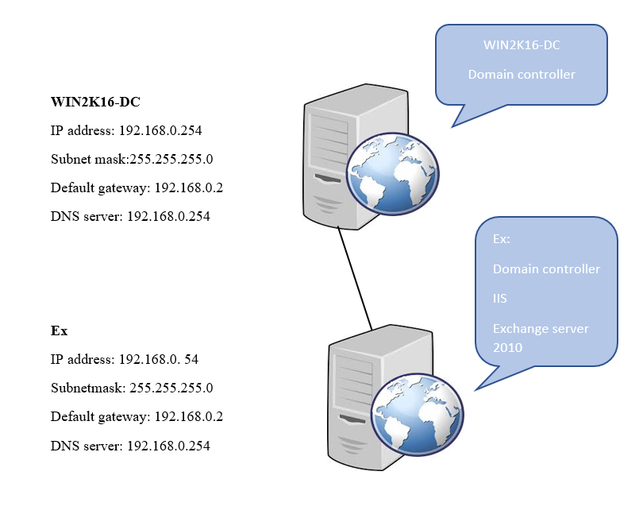

## **Cài đặt Exchange Server 2010**

* **Để bắt đầu cài đặt Exchange yêu cầu ta đã cài đặt DNS, Active Directory, đã join máy Ex vào domain neu.edu.vn**

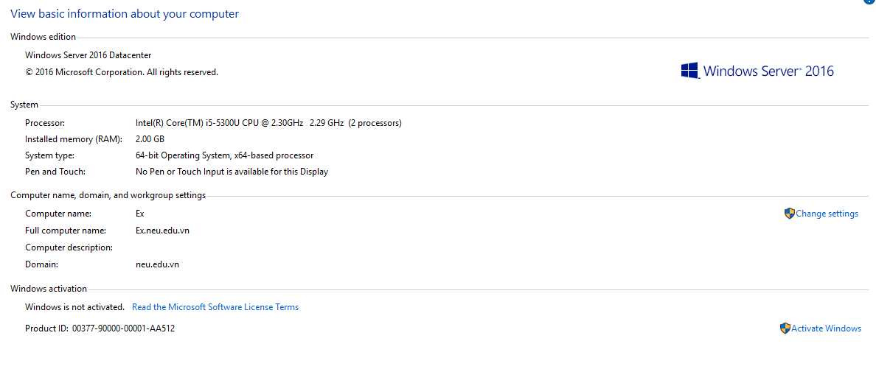

* **Cài đặt IIS**
* Vào Server Manager -> Chọn Dashboard -> Chọn Add Roles and Features

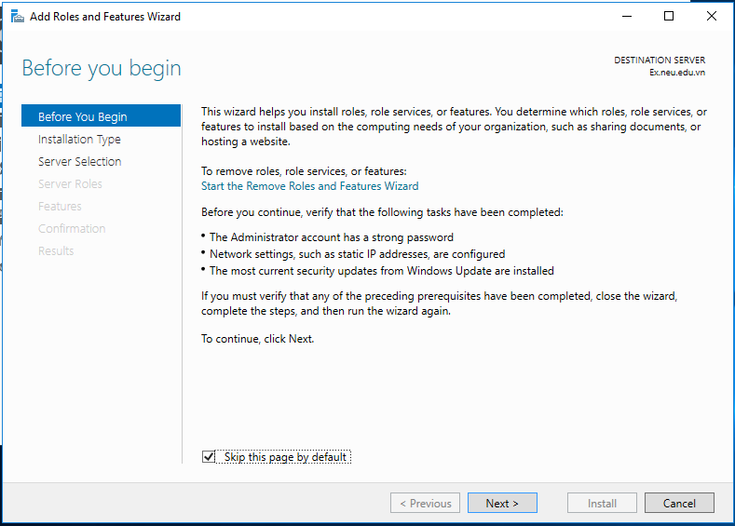

* Tiếp tục chọn Next -> Next -> Next. Tại đây ta sẽ ấn chọn dịch vụ Web Server ( IIS )

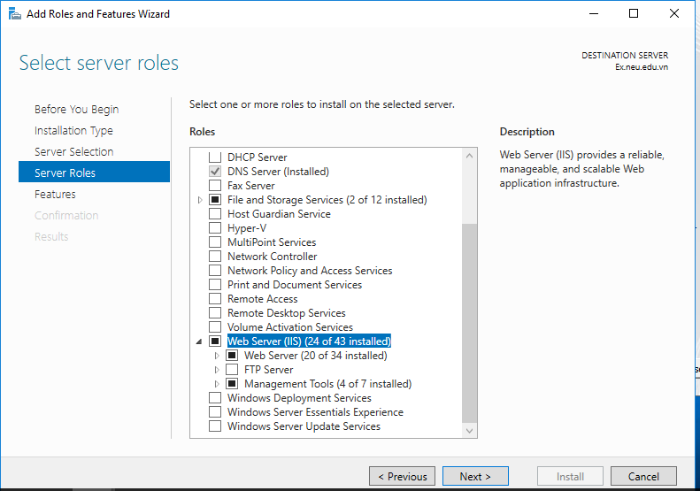

* Tiếp tục chọn Next cho tới khi thấy Install

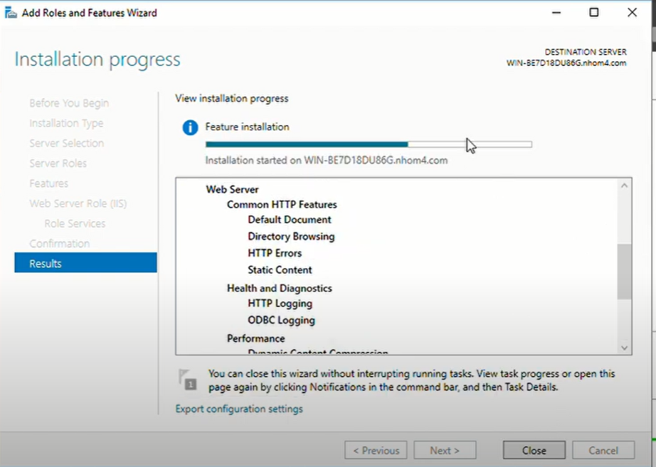

* **Cài Active Directory Certificates Services**
* Vào Server Manager -> Chọn Dashboard -> Chọn Add Roles and Features. Sau đó chọn vào Active Directory Certificates Services

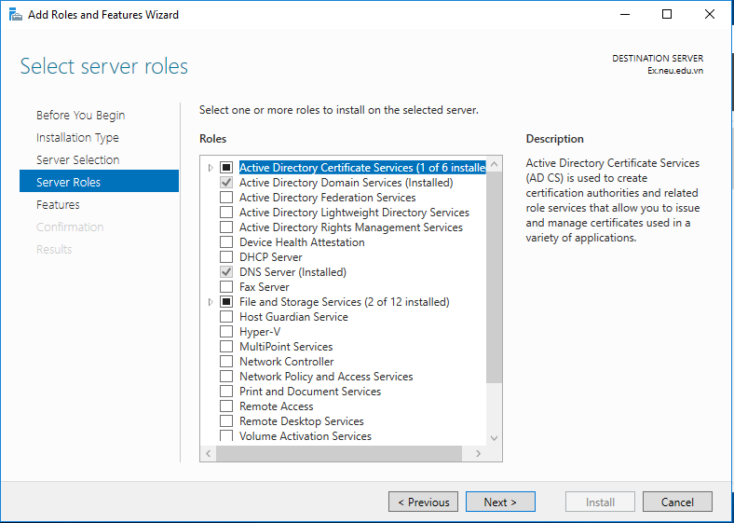

* Ấn chọn Next cho tới khi Install

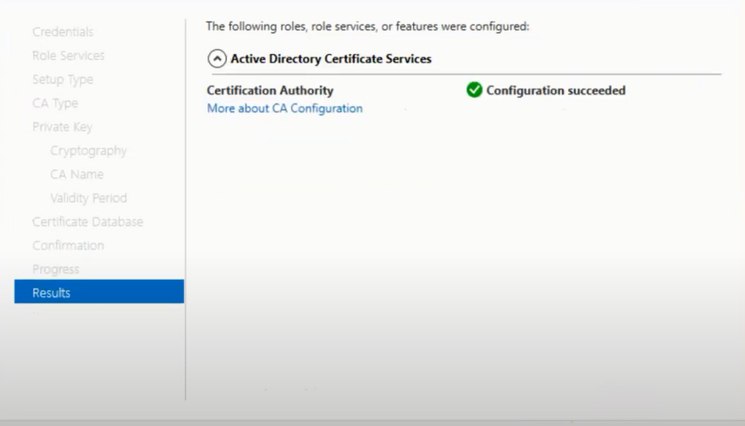

* **Cài đặt Net.Tcp Port Sharing Service Properties**
* Ấn tổ hợp phím Windows + R để mở hộp thoại Run -> Gõ services.msc -> Ok

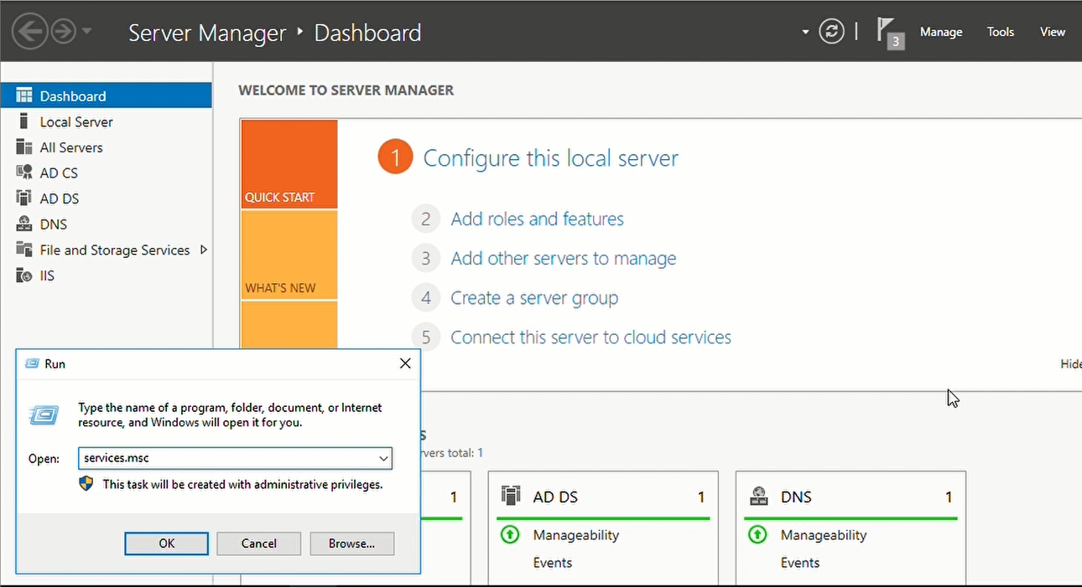

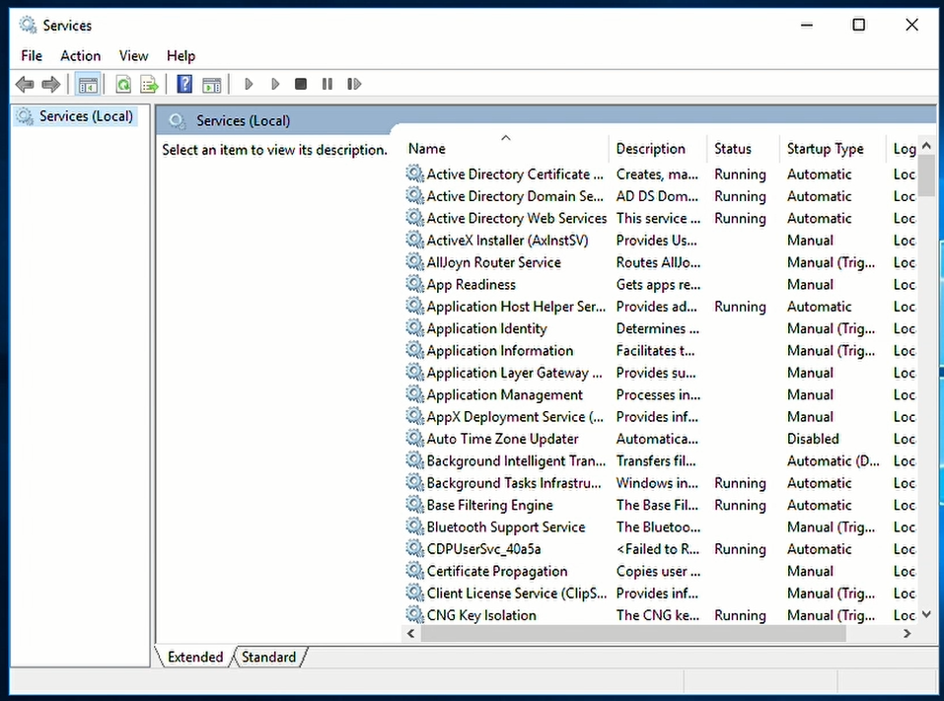

* Trong Services tìm Net.Tcp Port Sharing Service Properties -> Tại mục Startup type đổi thành Automatic -> Ấn Start

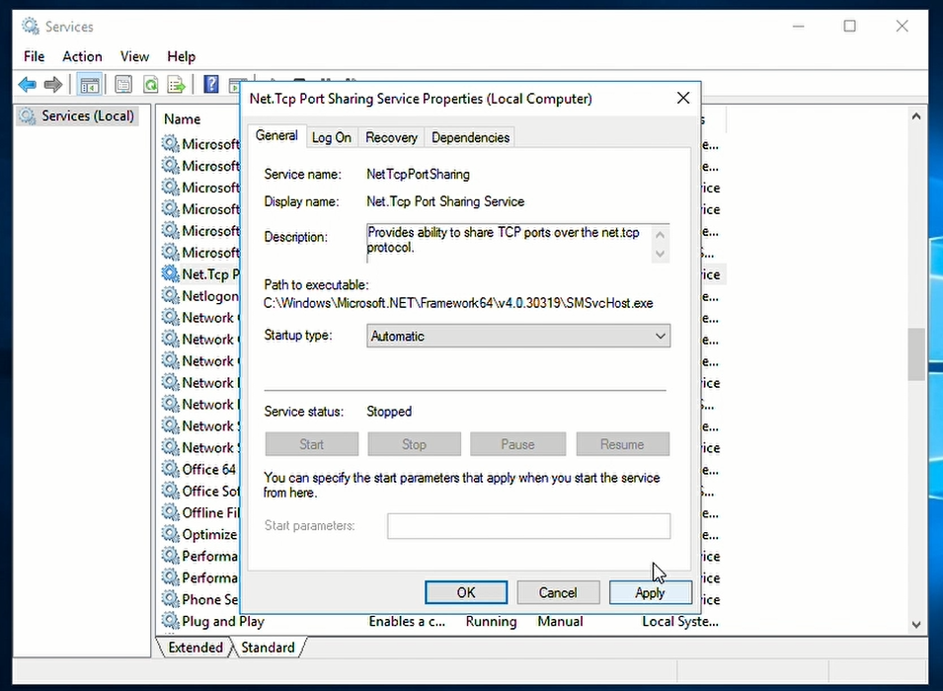

* **Cài đặt Exchange Server**
* Giải nén file Exchange2010.exe

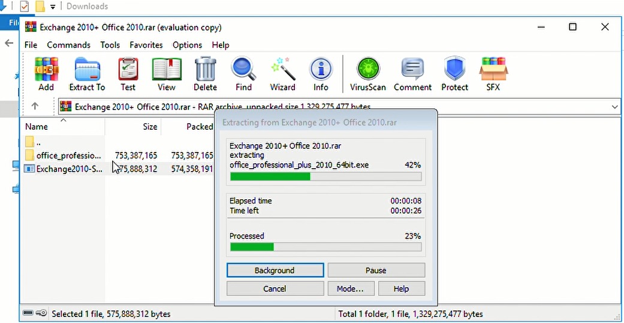

* Chạy file Setup.exe

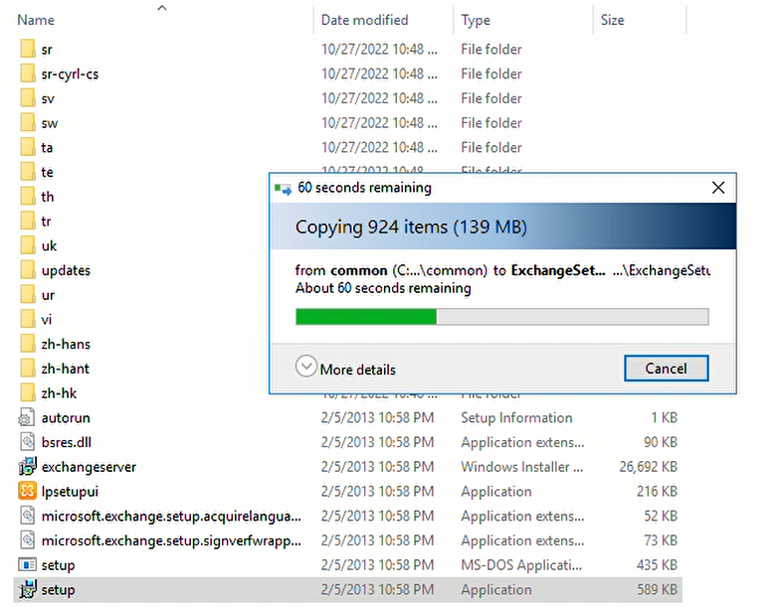

* Ấn chọn Step 4 : Install Microsoft Exchange

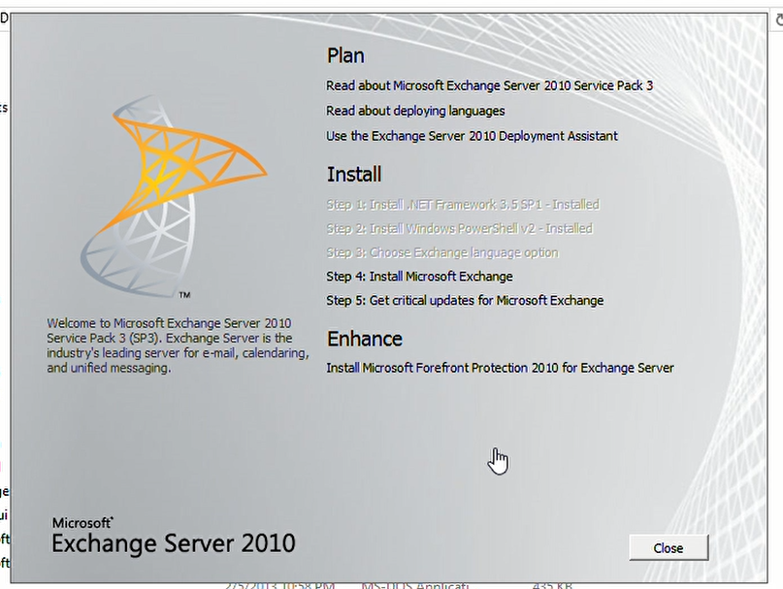

* Bắt đầu cài đặt

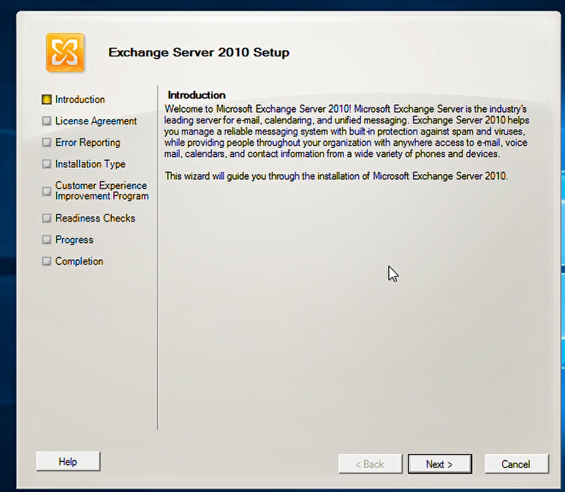

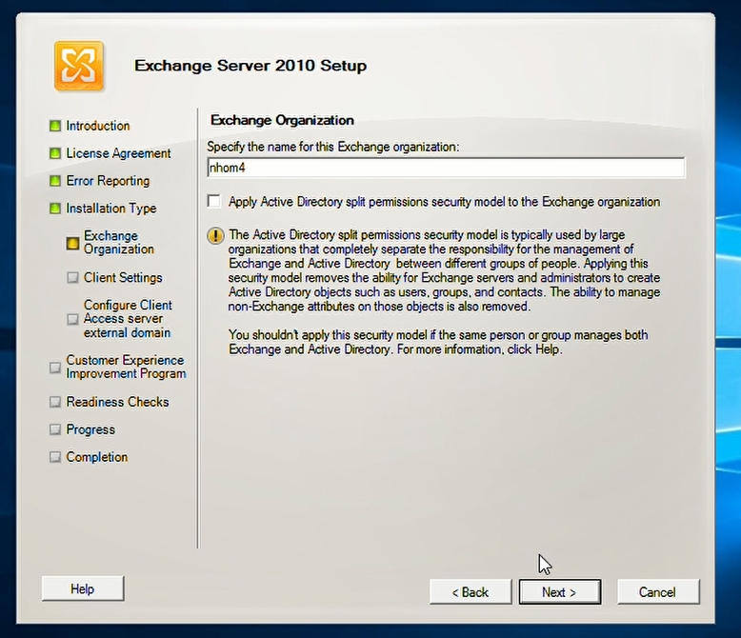

* Đã cài đặt thành công Exchange Server 2010

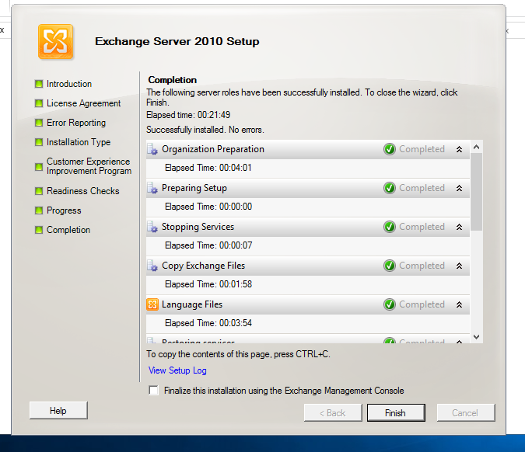

* **Cài đặt Microsoft Outlook**

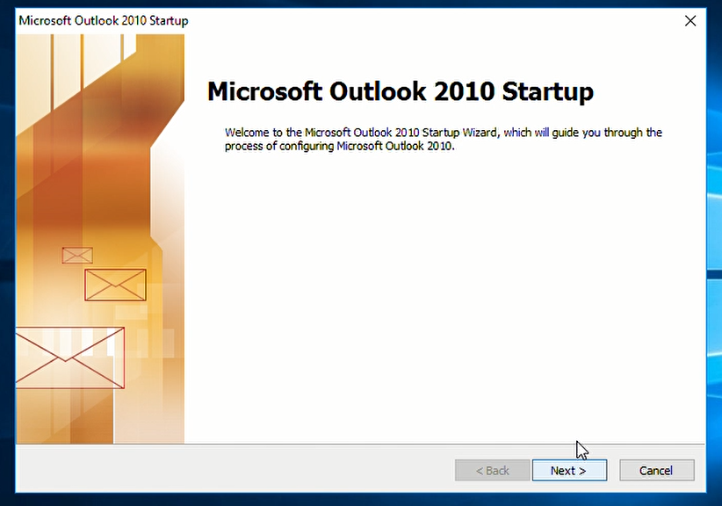

## **Cài đặt Mail Server nội bộ**

* **Tạo tài khoản mail cho người dùng**

* Vào Exchange Managenment Console -> Mailbox -> New Mailbox sẽ hiển thị màn hình như sau :

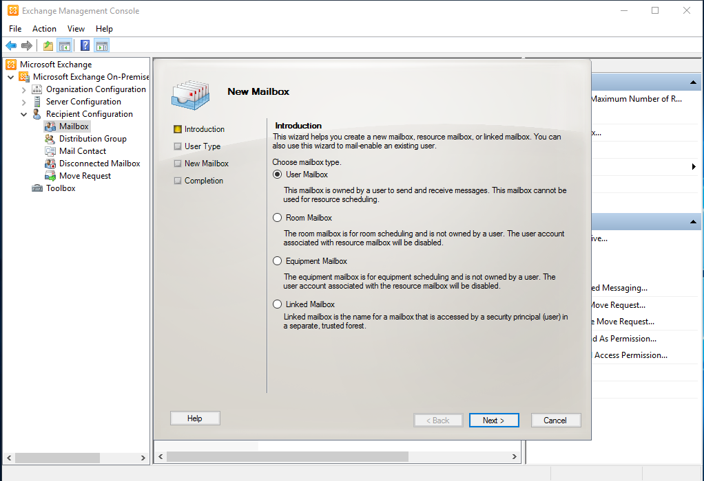

* Ấn Next sau đó hoàn thành thông tin tài khoản -> Finish

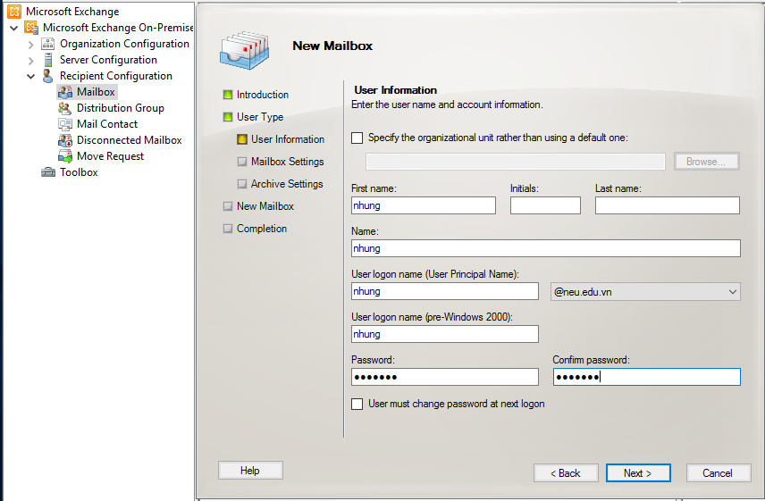

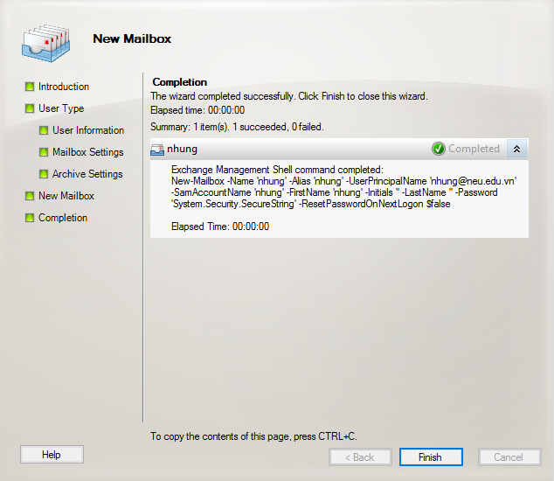

**\* Gửi mail**

* Gửi mail bằng Outlook

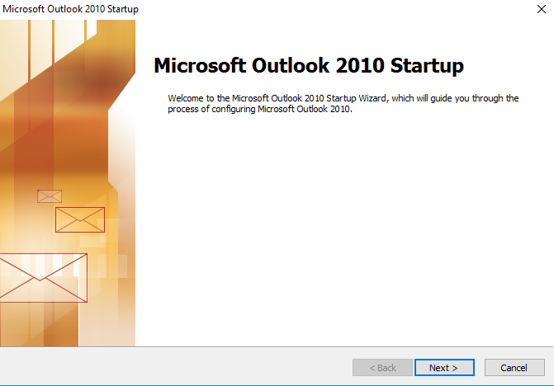

* Đăng nhập vào Outlook

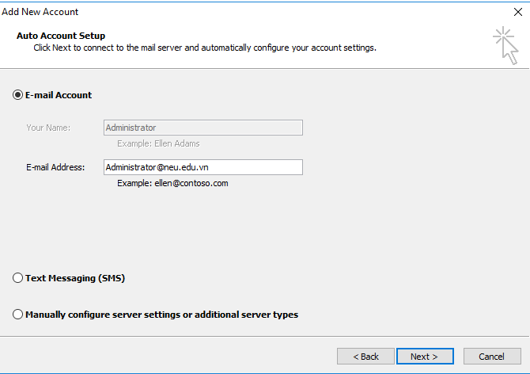

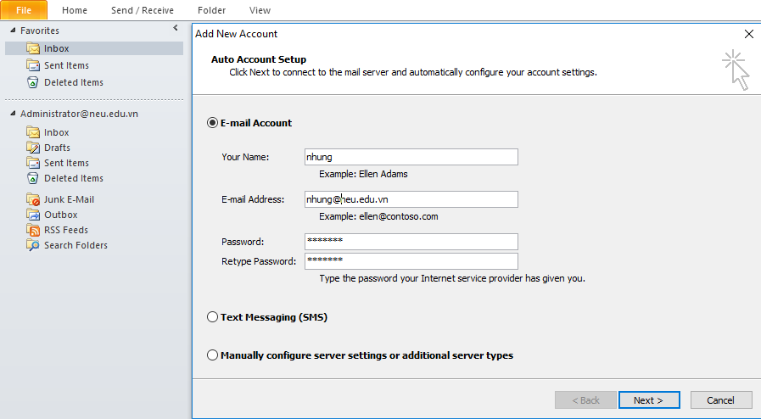

* Gửi mail thành công

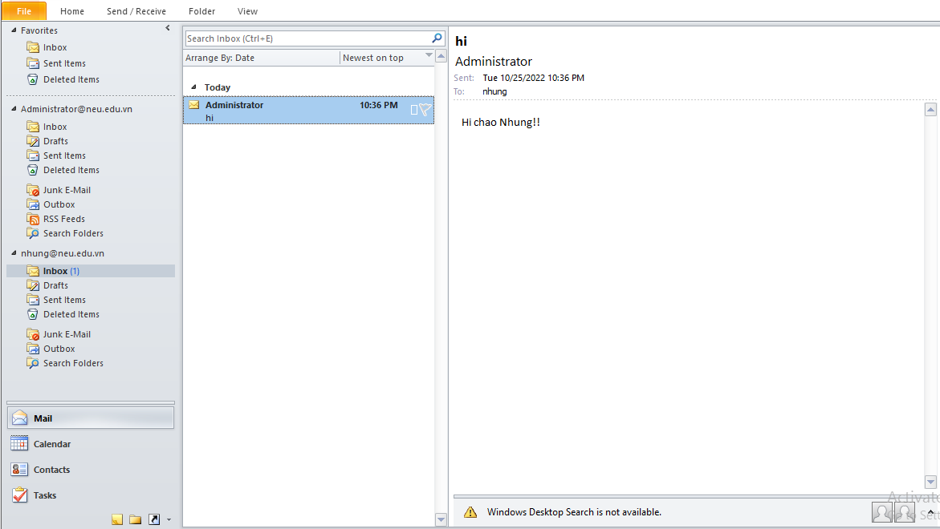

## **Thiết lập - tạo tài khoản mail cho hệ thống**

* Nhóm Admins được sử dụng Webmail,POP3,OMA,IMAP : Administrator@neu.edu.vn
* Nhóm Người dùng chỉ được sử dụng Webmail : [nhung@neu.edu.vn](mailto:nhung@neu.edu.vn)
* Tạo Alias Mail sau : Admins có alias là quantrimang
* Cấp quyền truy cập vào hệ thống Mail
* Vào Exchange Management Console -> Microsoft Exchange -> Recipient Configuration -> Mailbox -> chọn tài khoản cấp quyền sử dụng
* Tài khoản Administrator được cấp quyền sử dụng Webmail,POP3,OMA,IMAP

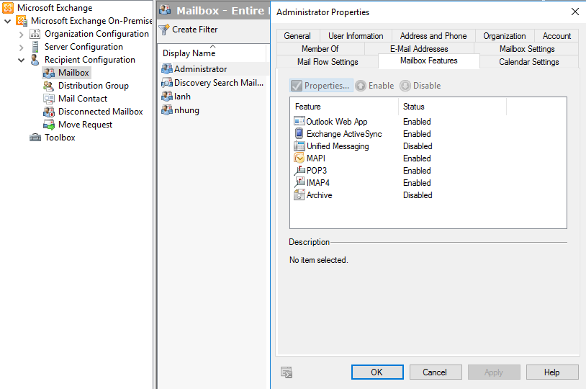

* Tài khoản nhung chỉ được cấp quyền sử dụng Webmail:

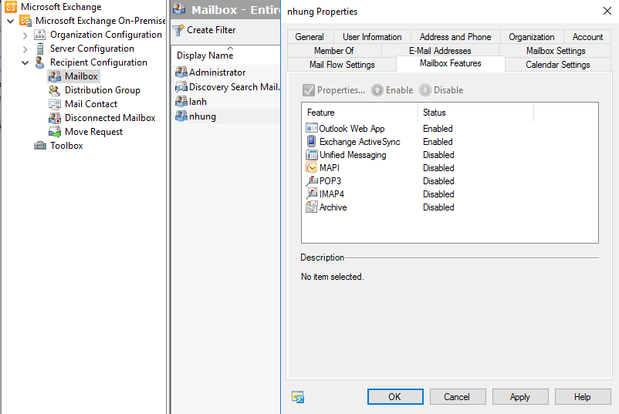

* Tạo các group Mail, đưa tài khoản Mail vào group
* Vào Active Directory User and Computer -> neu.edu.vn -> Users -> New -> Group để tạo 1 group có tên là Admins

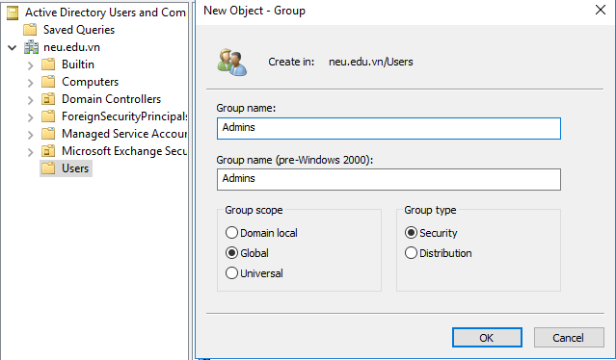

* Vào Admins -> Member Of -> Add để thêm thành viên Administrator@neu.edu.vn vào Group

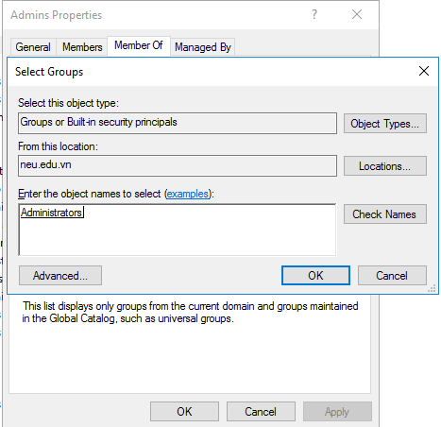

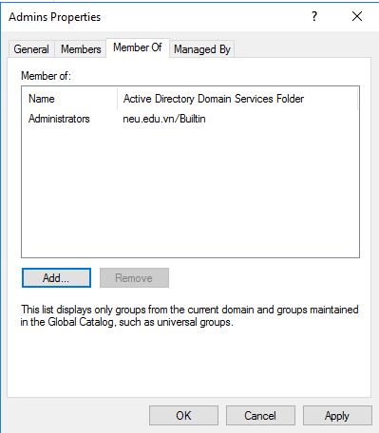

* Tạo Alias mail
* Vào Exchange Management Console -> Microsoft Exchange -> Recipient Configuration -> Mailbox -> Email Addresses -> Add -> Thêm địa chỉ quantrimang@neu.edu.vn

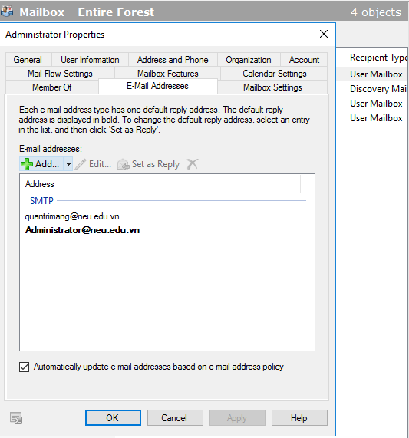

## **Thiết lập yêu cầu đối với Mail Server**

Cấu hình hệ thống Mail đáp ứng nhu cầu :

* Mỗi tài khoản mail chỉ sử dụng tối đa 20MB
* Chặn không nhận mail từ người dùng user2
* Mỗi tài khoản mail chỉ sử dụng tối đa 20MB
* Vào Exchange Management Console-> Microsoft Exchange -> Recipient Configuration -> Mailbox -> Chọn tài khoản người dùng -> Chuột phải chọn Properties

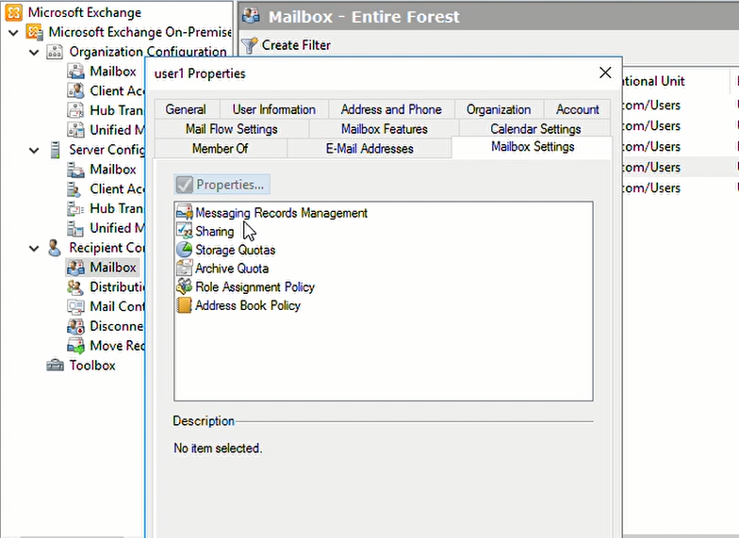

* Tại hộp thoại này chọn Mailbox Setting -> Storage Quotas -> chọn Prohibit send at để giới hạn người dùng không sử dụng quá 20MB -> Ok

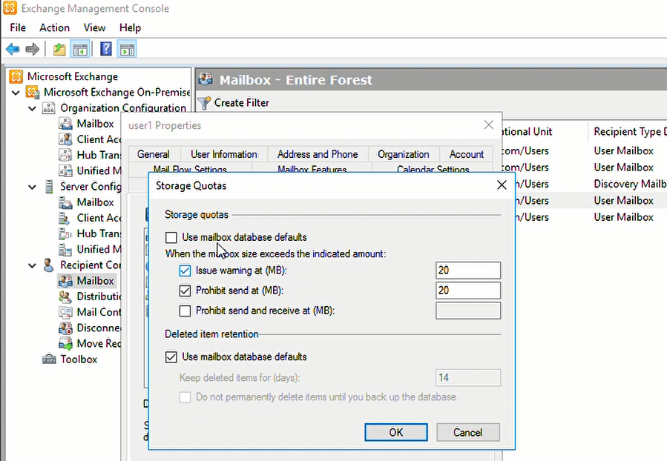

* Chặn không nhận mail từ người dùng user2
* **Cách 1:**
* Vào Exchange Management Console-> Microsoft Exchange -> Recipient Configuration -> Mailbox -> Chọn tài khoản người dùng -> Chuột phải chọn Properties. Xuất hiện hộp thoại chọn tiếp Mail Flow Settings

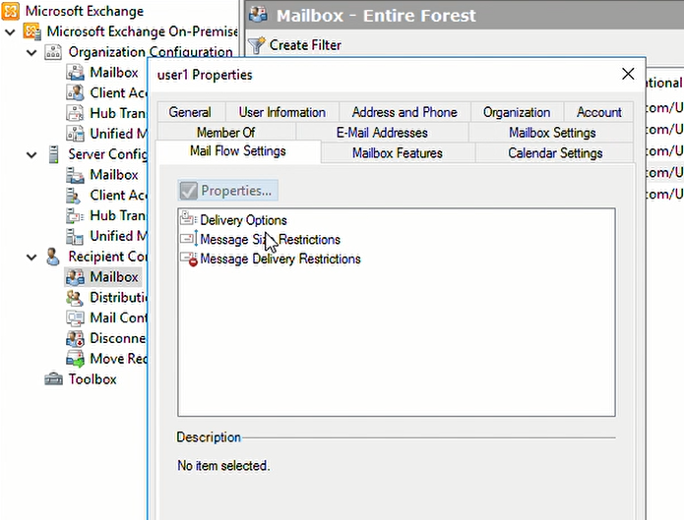

* Chọn Message Delivery Restrictions -> Chọn Senders in the following list -> Chọn Add để thêm người dùng muốn chặn. Ở đây em chặn không nhận mail từ người dùng user2.

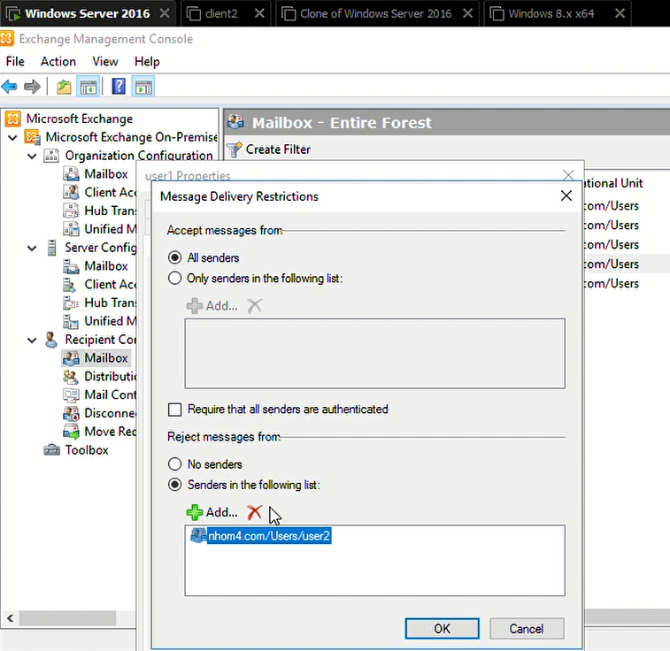

* Sau khi thiết lập xong chúng ta ấn Apply

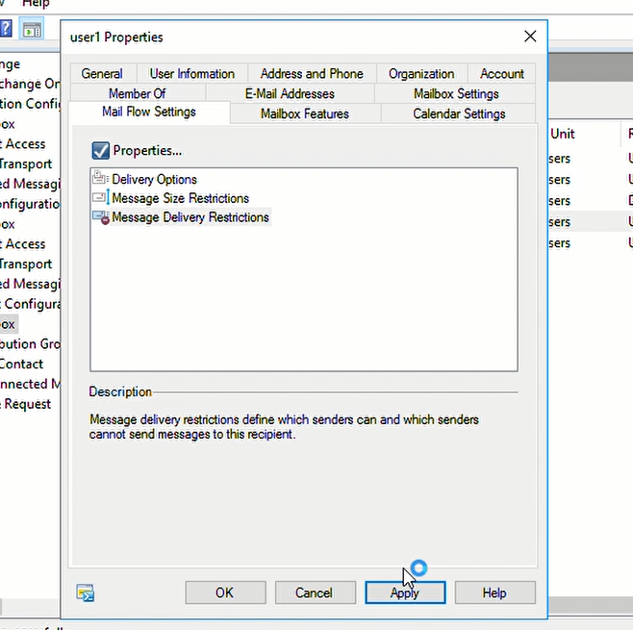

* Gửi mail để kiểm tra, đã chặn thành công người dùng user2

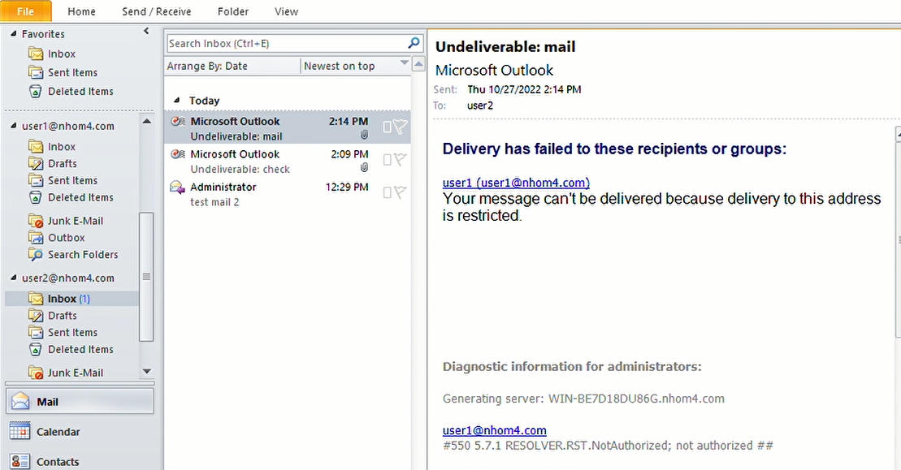

* **Cách 2**
* Vào Microsoft Exchange -> Hub Transport -> New Transport Rule

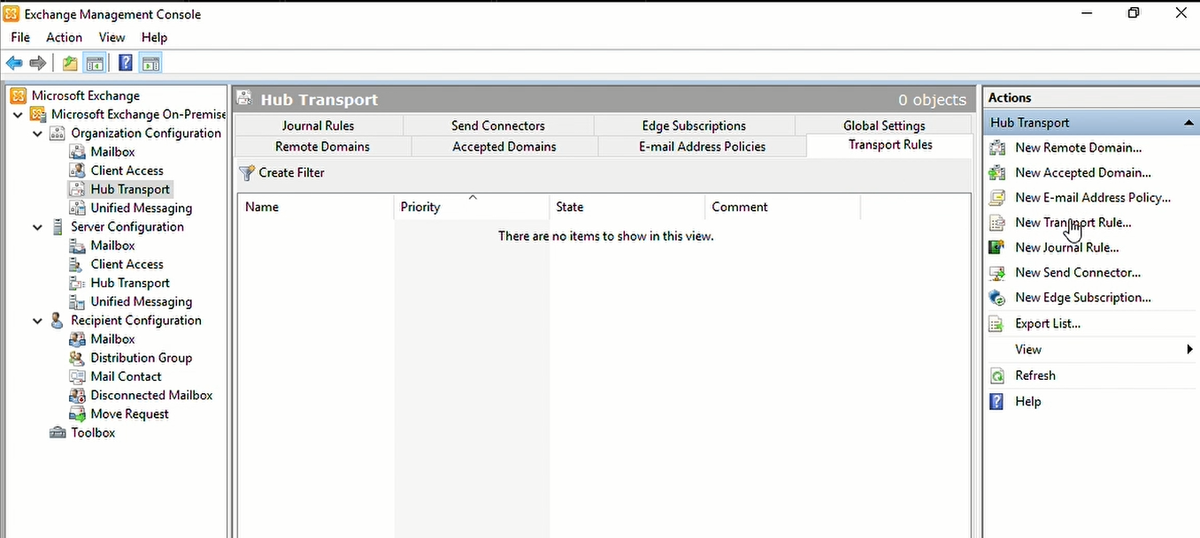

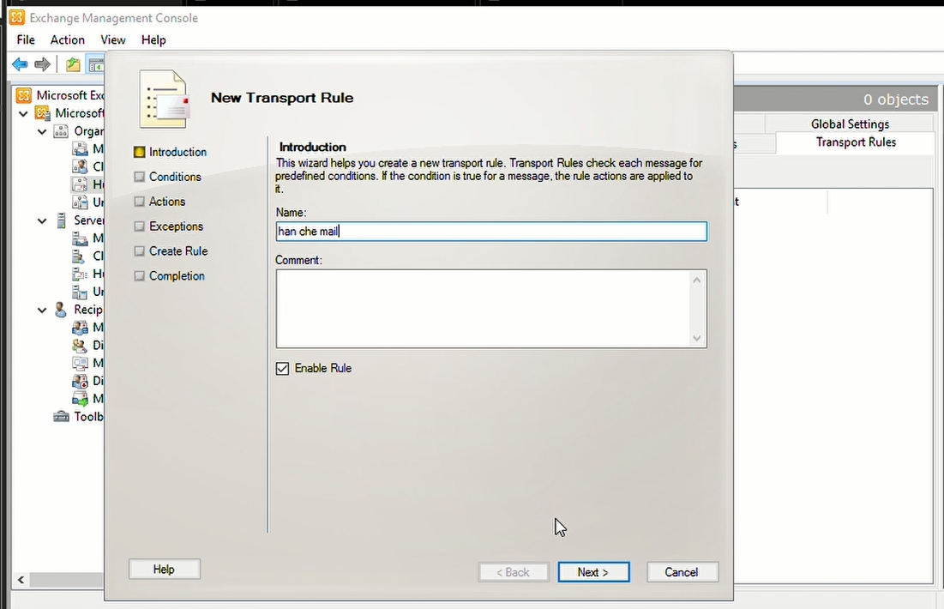

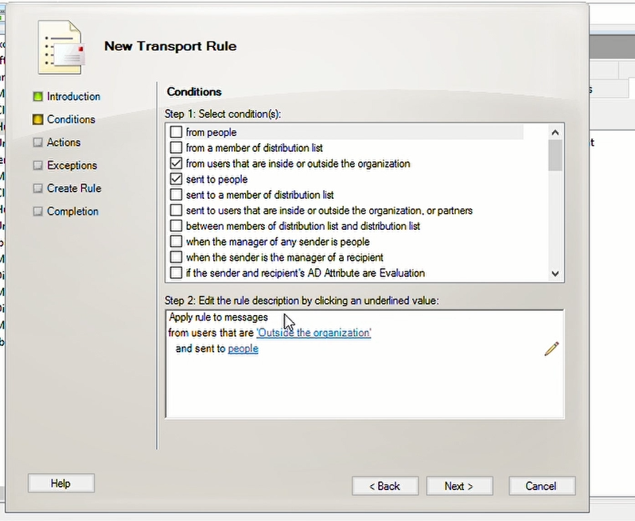

* Chọn tài khoản người dùng

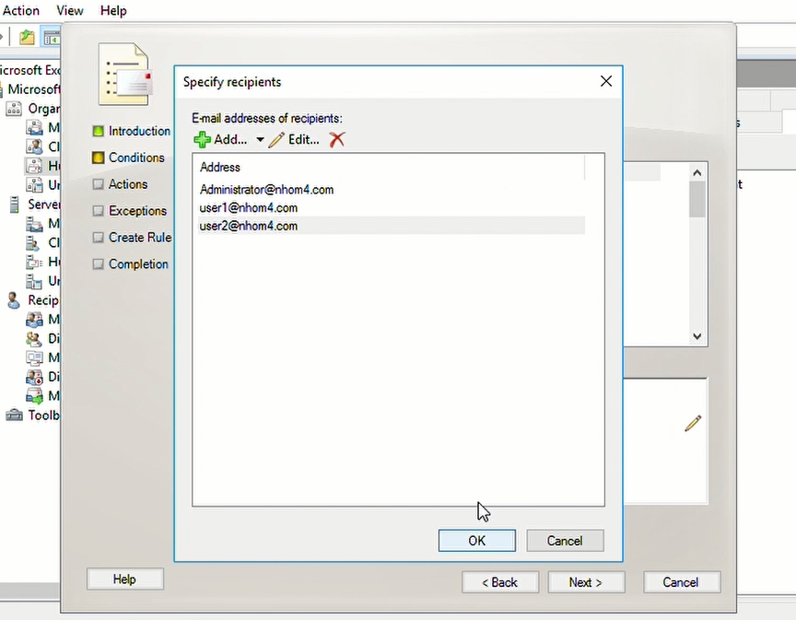

* Viết lời nhắc nhở, cảnh báo

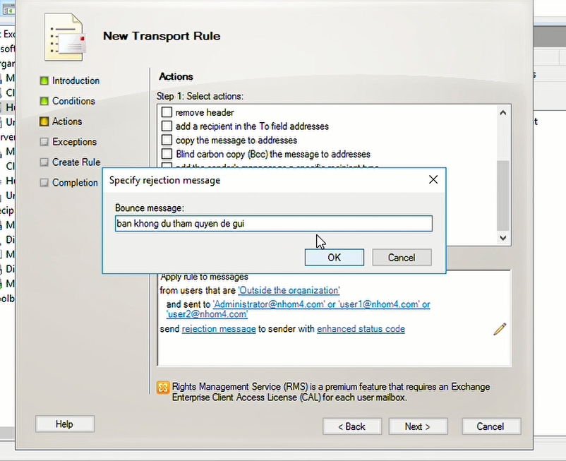

* Cài đặt chặn thành công

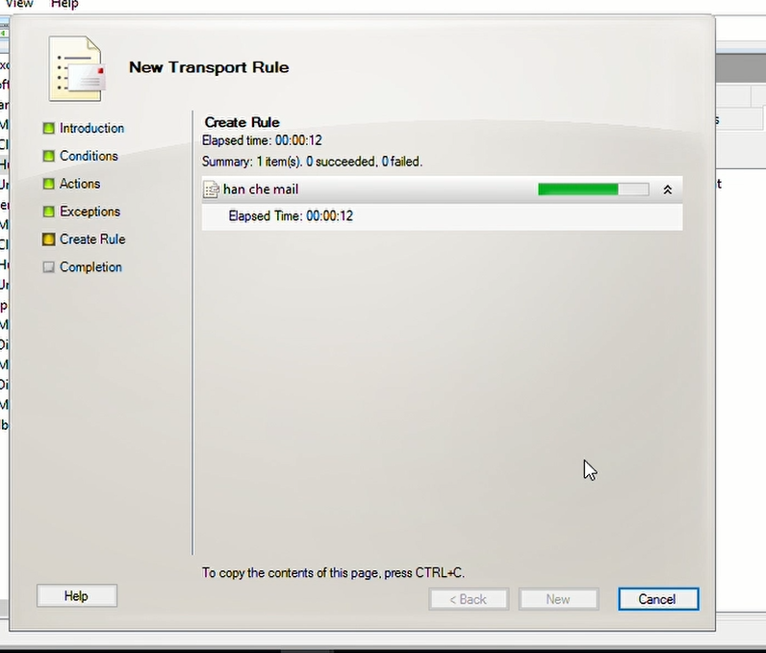

## **Thiết lập chuyển tiếp mail bằng Record MX**

* Cấu hình cho miền hn.neu.edu.vn có thể gửi mail ra ngoài không phụ thuộc vào Mail Server miền neu.edu.vn
* **Cài đặt Mail Server quản lý miền neu.edu.vn**
* **Cài đặt Record MX của miền hn.neu.edu.vn, giá trị của Record MX chỉ đến máy Mail Server**
* Tạo 1 zone mới trong Forward Lookup Zones của máy Ex có zone name là hn.neu.edu.vn

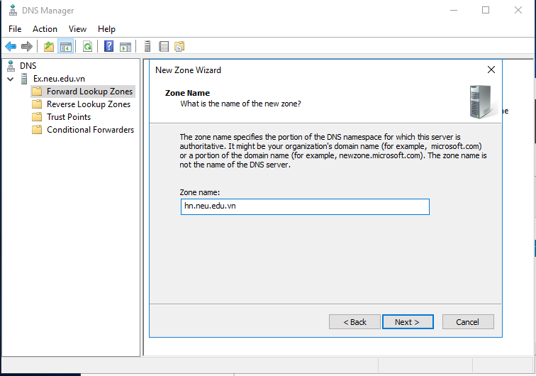

* Truy cập vào máy Ex -> vào DNS Manager -> Forward Lookup Zones -> hn.neu.edu.vn -> New Mail Exchanger(MX)

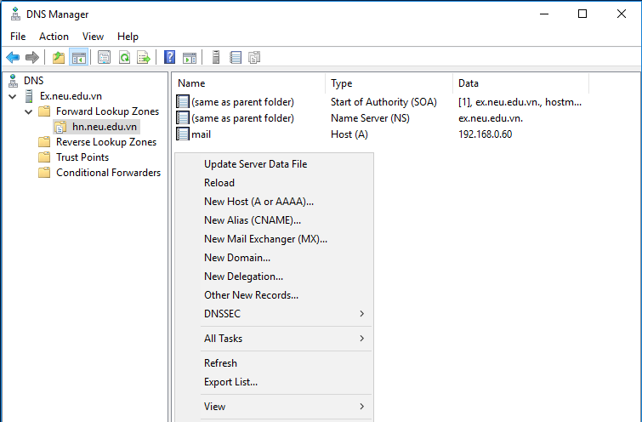

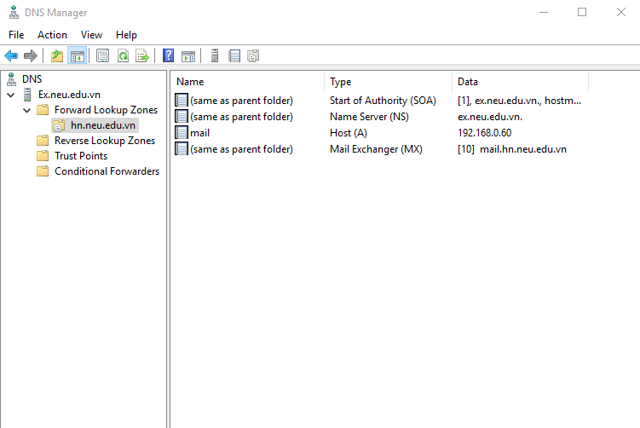

* Sau khi thiết lập, miền này có thể gửi trực tiếp mail ra miền ngoài không cần gửi qua miền neu.edu.vn

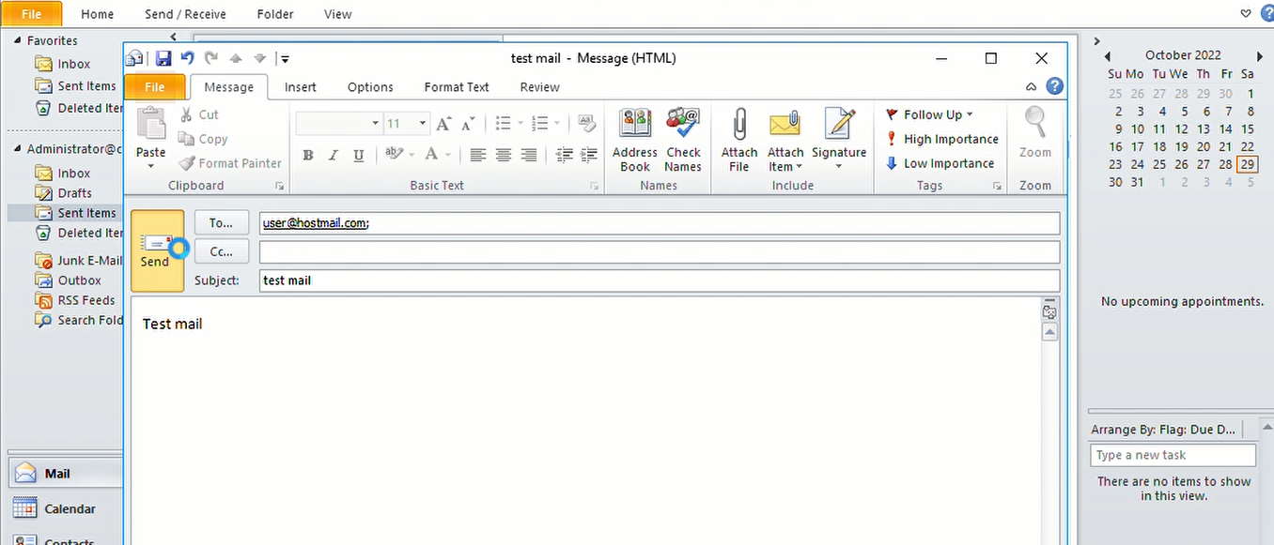

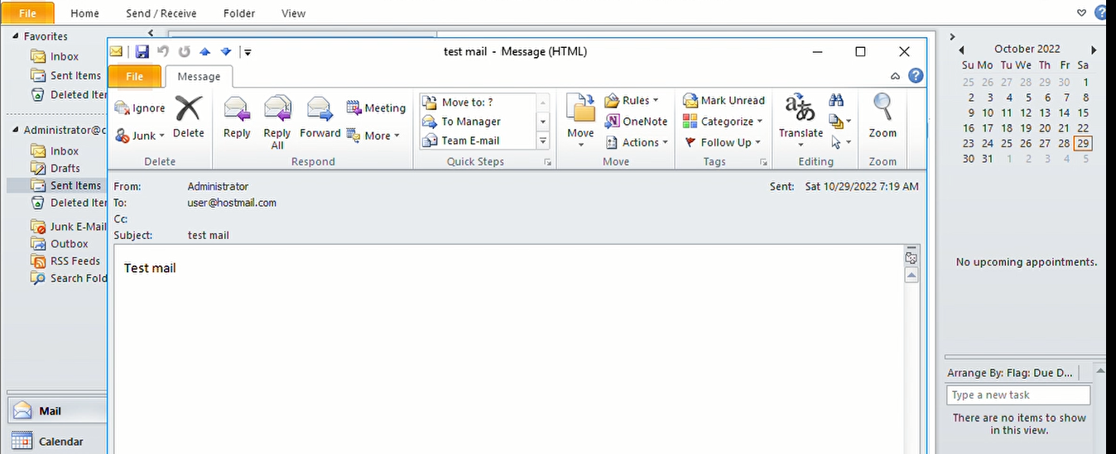

# **III. Tổng kết**

Sau một thời gian làm việc và nghiên cứu, nhóm 4 đã tìm hiểu và thực hiện được một số nội dung:

* Khái niệm và đặc điểm của giao thức SMTP và POP
* Cài đặt Mail Server nội bộ
* Thiết lập - tạo tài khoản mail cho hệ thống
* Thiết lập yêu cầu đối với Mail Server
* Thiết lập chuyển tiếp mail bằng Record MX

Do kinh nghiệm và kiến thức còn hạn chế, bài tìm hiểu không thể tránh khỏi những thiếu sót. Chúng em xin gửi lời cảm ơn đến giảng viên Ths. Cao Thị Thu Hương đã tạo hướng dẫn về tài liệu và kiến thức liên quan, tạo điều kiện thuận lợi để chúng em có thể hoàn thành tốt bài tìm hiểu.